***Памятка для родителей:***

***«Сенсорное развитие детей в семье»****Воспитатель: Голосова С.А.*

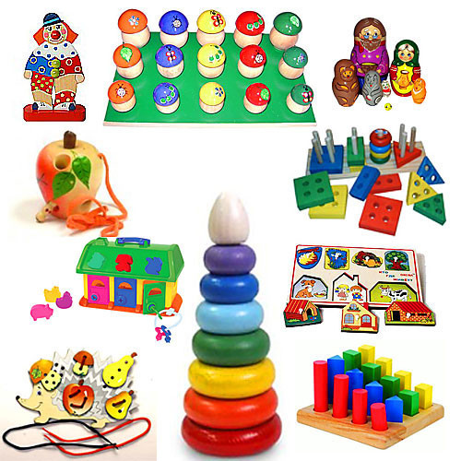

**Уважаемые родители!**

Для того чтобы планомерно и систематически      осуществлять сенсорное воспитание ребенка в семье, необходимо знать  основные принципы  построения  общения с детьми.

1. Любознательные дети растут у любознательных родителей. Не поддавайтесь иллюзии, что вы все обо всем уже знаете. Открывайте мир вместе  с вашим ребенком.
2. Говорите  с ребенком - сначала называя окружающие  предметы, позже – действия, признаки и свойства предметов, объясняйте окружающий мир и формулируйте закономерности, рассуждайте вслух, обосновывайте свои  суждения.
3. Задавайте ребенку  как можно больше вопросов.
4. Всегда внимательно выслушивайте  рассуждения ребенка и никогда не иронизируйте над ними. Уважайте его интеллектуальный труд.
5. Отыскивайте  и приносите домой любопытные вещи, книги, истории. Делитесь этим с ребенком. Пусть он  не все и не сразу  поймет: развивающее общение  - это всегда немного общение «навырост».
6. По возможности, много путешествуйте с ребенком.
7. Проводите совместные наблюдения и опыты.
8. Эмоционально  поддерживайте  исследовательскую  деятельность ребенка. Поощряйте  его инициативу и самостоятельность. Создавайте  условия для реализации его замыслов.
9. Сделайте  свои увлечения предметом общения с ребенком.

**Методические рекомендации по созданию предметно-развивающей среды по сенсорному развитию в семье.**

*Для детей2-3 лет*

В этот период для познавательного развития  ребенка решающее значение имеет богатство окружающей его среды: желательно, чтобы ребенка окружали игрушки из различных материалов – дерева, камня, глины, металла, разных по фактуре тканей и т.п., причем  предпочтение  желательно  отдавать природным материалам  и объектам;

Большое значение в этом возрасте  имеют игры с песком и водой, когда ребенок имеет возможность пересыпать и переливать из одной емкости в другую;

Различные движущиеся игрушки;

Игрушки для построения ряда по возрастанию-убыванию: пирамидки,  матрешки и т.д.;

Игрушки, в которых используются  разные принципы извлечения звука;

Самодельные свистящие, шумящие, гремящие, скрипящие, шуршащие предметы.

Игрушки контрастных размеров, игрушки различной формы (круглые, кубические),

Емкости, с которыми можно  производить  прямые и обратные действия : положить-достать, насыпать-высыпать и т.д.

Разрезные картинки, пазлы из 3-4 элементов, кубики с картинками;

Парные картинки;

Трехместные матрешки, пирамидки,  формы-вкладыши;

Несколько видов мозаики;

Игрушки с разным принципом звукоизвлечения (пианино, бубен, маракасы, гитара, трещотка  и др.); Банки разного размера;

Шнуровки, застегивающиеся коврики на развитие мелкой моторики рук.

Настольно-печатные игры на развитие сенсорных эталонов (цвет, форма, величина).

Разнообразные изобразительные материалы: бумага разной  фактуры, плотности и цвета, пластилин, воск, краски, карандаши, фломастеры, мелки и т.д.